Lima Duarte, 24 de maio de 2024.

INDICAÇÃO Nº: 63/2024

Senhor
Presidente da Câmara e
Demais Vereadores.

O vereador que esta subscreve, atendendo os direitos que lhe são conferidos pela Lei Orgânica do município e Regimento Interno da Câmara Municipal, vêm respeitosamente INDICAR a Secretaria Municipal de Obras, Meio Ambiente, Agricultura e Pecuária aos cuidados da senhora Erica Cristiane da Silva Marcos que seja colocado novos tambores de lixo na Rua Odilon Januário de Oliveira, no bairro Vila Afonso Pena.

Justificativa: Os suportes de lixo estão quebrados, e os tambores furados. Causando transtornos aos moradores.

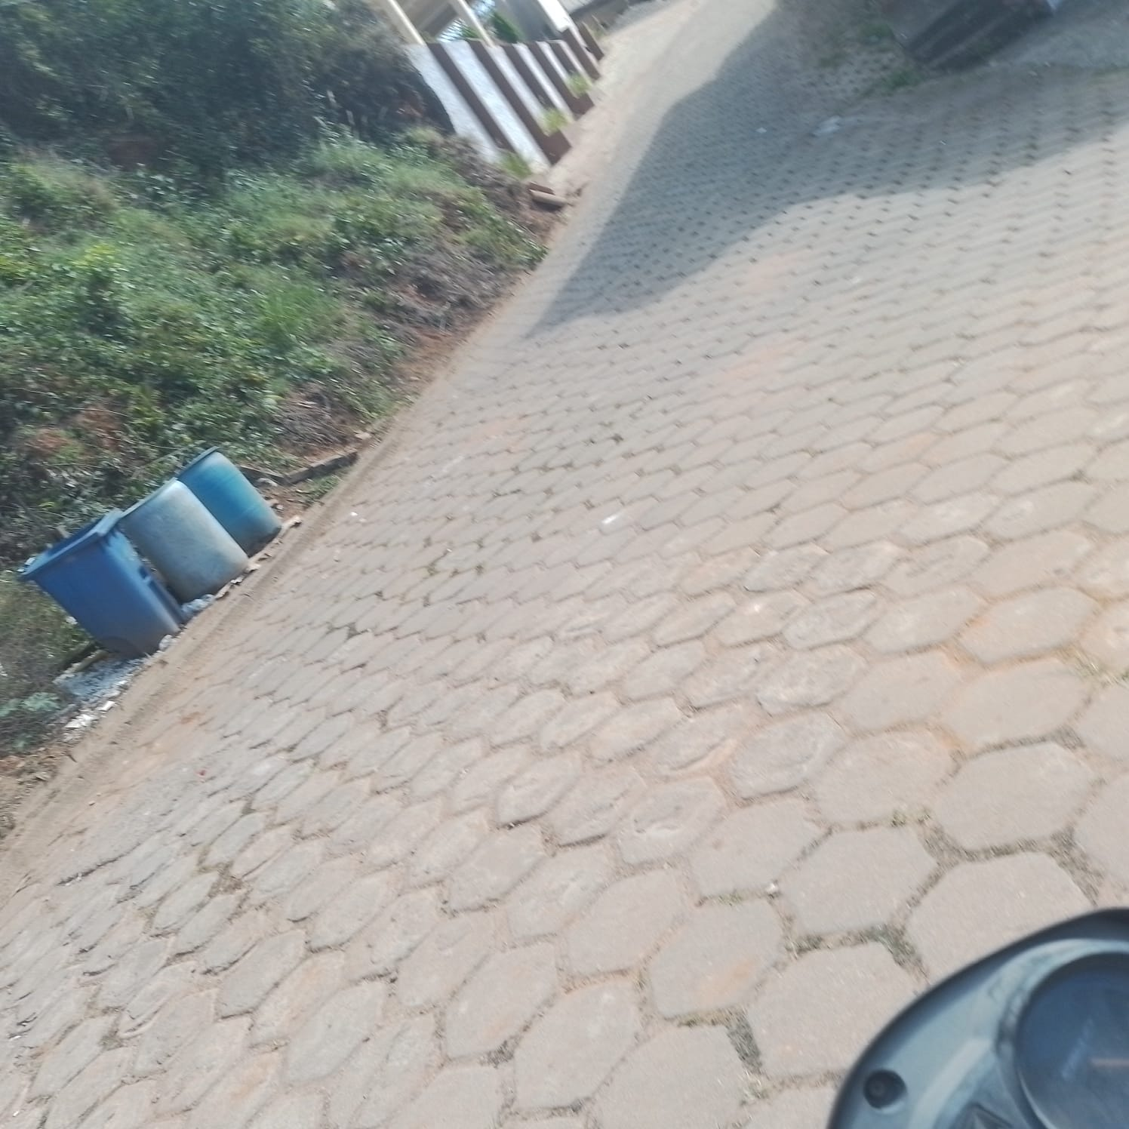
Sala de Sessões,

FABIO JUNIOR DA
SILVA
PRD

